Автор Макауов Дмитрий, ученик 8 класса,
Нижнекаменская СОШ- филиал МБОУ Алтайская СОШ №1
Руководитель Тарабрина Людмила Александровна, учитель русского языка и литературы

Исследовательская работа, посвящённый 75-летию Победы

«Книга памяти моих земляков»

С. Нижнекаменка 2020г.
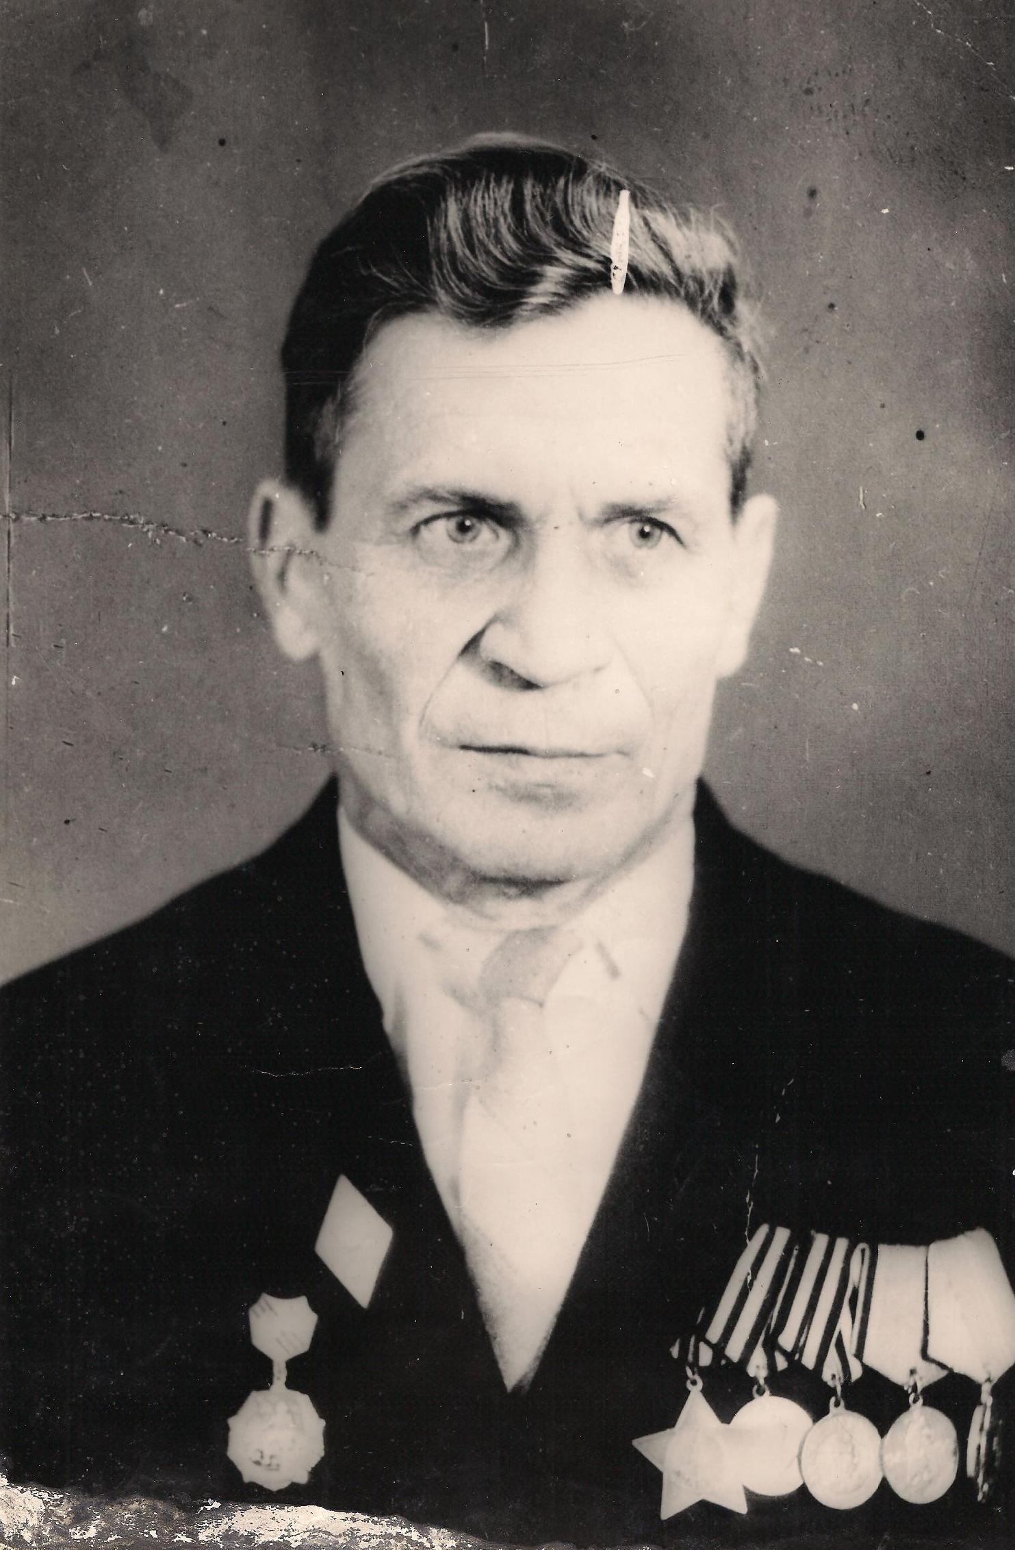
Сидоренко Николай Филиппович (1918 – 1981) Сидоренко Николай Филиппович родился 21 ноября 1981 года на станции Мучная Приморского края. Семья была большая, все занимались сельским хозяйством, от мала до велика. В 1937 году мой прадедушка был призван в ряды Красной Армии, служил танкистом. Первое боевое крещение получил при Халкин-Голе. Зимой 1941года участвовал в битве под Москвой, где был первый раз ранен, вскоре был ранен второй раз.
Войну закончил на Дальнем Востоке при разгроме Квантунской Армии.
После войны вернулся в Уссурийск. Женился. В 1944 году у него родилась первая дочь Наталья, а в 1946 – вторая дочь – моя бабушка Таня. В этом же году семья переехала на Алтай. Здесь родились ещё две дочери: Ольга и Елена. В Горно-Алтайске Николай Филиппович закончил педагогическое училище, а затем педагогический институт. С 1953 года работал в областной национальной школе учителем труда.
Николай Филиппович был душой семьи: очень любил читать и приучал к этому детей, был заядлым рыбаком и охотником.
Умер Сидоренко Николай Филиппович в 1981 году. Похоронен в городе Горно-Алтайск.
Мне очень хотелось бы лично побеседовать со своим прадедушкой на многие темы, тем более, что он был учителем. Моя бабушка очень любила своего отца, но тогда все взрослые и дети много трудились, и взрослые мало времени проводили с детьми.
Я учусь в школе в основном на тройки, хотя хочу учиться лучше, но у меня не получается. Если бы у меня был жив мой прадедушка, может быть, он помогал бы, и я бы училась гораздо лучше. Бабушка тоже часто вспоминает своего отца, трудная тогда была жизнь, но он был очень добрым, с ним было интересно, и он всем детям дарил маленькие радости.
На 9 Мая мы с бабушкой решили съездить на могилу прадедушки и возложить ему цветы памяти и благодарности.

